PRESSEINFORMATION
Januar 2023

ViveLaCar wird Teil von The Platform Group

- Mehrheitsübernahme durch auf E-Commerce spezialisierte The Platform Group
- Wiesbadener Unternehmen erweitert damit Engagement im Automobilsektor
- ViveLaCar führender Anbieter für Auto Abo-Lösungen in der DACH-Region

Die in Stuttgart ansässige Abo-Plattform ViveLaCar wird Teil von The Platform Group mit Sitz in Wiesbaden. Mit Wirkung zum 1. Februar 2023 hat Mathias R. Albert, Gründer von ViveLaCar, die Mehrheit am Unternehmen an The Platform Group veräußert. Ziel ist der Aufbau einer langjährigen strategischen Partnerschaft mit dem international aktiven und erfolgreichen Spezialisten im Bereich E-Commerce. Mathias R. Albert, bleibt Gesellschafter sowie Geschäftsführer von ViveLaCar.

Stärker, schneller, größer … Mit The Platform Group haben die Auto-Abo-Spezialisten aus Stuttgart ab sofort einen erfahrenen Partner im Bereich des E-Commerce an ihrer Seite. Dies eröffnet dem Unternehmen neue Möglichkeiten. „Durch optimierte Prozesse und ein nochmals deutlich verstärktes Performance-Marketing generieren wir Mehrwerte für unsere Partner aus dem Automobilhandel und unsere Kunden. Zudem bekommen wir Zugang zu mehr als 5 Millionen Kunden alleine in Deutschland“, so Mathias R. Albert.

The Platform Group betreibt 16 Online-Plattformen mit über 4.000 Partnern in verschiedenen Branchen. Der Schwerpunkt liegt dabei auf Software-Entwicklung, Online-Marketing und der Entwicklung von technischen Schnittstellen. 400 Mitarbeitende arbeiten europaweit für die Gruppe.

„Mit diesem Schritt stärken wir unser Portfolio um einen bedeutenden Zukunftsmarkt und können unsere Expertise im E-Commerce einbringen. ViveLaCar passt perfekt zu unserer Philosophie mit Händlern zusammenzuarbeiten und ein leicht verfügbares Online-Angebot zu schaffen. Außerdem besetzt ViveLaCar im schnell wachsenden Auto-Abo-Markt eine Führungsrolle und gilt als Pionier für Software- und Plattform-Lösungen, über 4.000 Partner sind live. Wir freuen uns, dass wir ViveLaCar im weiteren Wachstum mit unserem E-Commerce Know-How und Kapital unterstützen können", so Dr. Dominik Benner, CEO von The Platform Group.

ViveLaCar will 2023 in verschiedene europäische Märkte expandieren und seine Dienstleistungen wie Software as a Service (SaaS) und Platform as a Service (PaaS) weiter forcieren. Auch in den Kernmärkten in Deutschland, Österreich und der Schweiz werden die Weichen in Richtung Wachstum gestellt. Zeitgleich sollen die bestehenden Kooperationen mit den Automobilherstellern BMW/MINI, Hyundai, Mercedes-Benz und Renault weiter ausgebaut werden.

PRESSEINFORMATION
Januar 2023

ViveLaCar wird Teil von The Platform Group

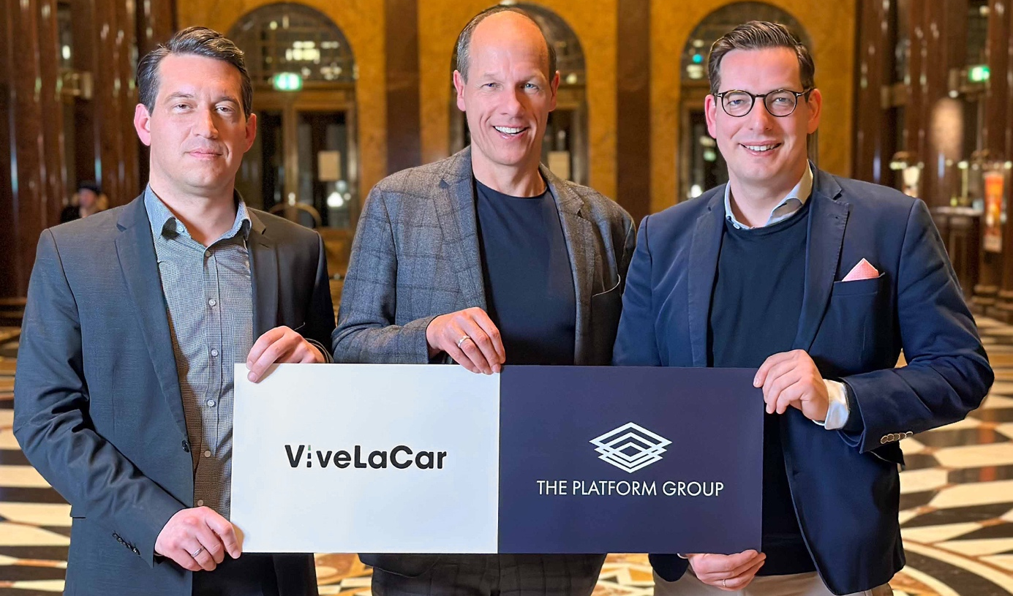
v.l.n.r Timo Seeberger CFO, Mathias R. Albert CEO (ViveLaCar), Dr. Dominik Benner CEO (Benner Holding)

Über The Platform Group:
The Platform Group ist eine Gruppe von Online-Plattformen, die 4.000 Partner in 16 verschiedenen Branchen angebunden hat. Der Schwerpunkt liegt dabei auf Software-Entwicklung, Online-Marketing und technische Schnittstellen. 420 Mitarbeiter arbeiten europaweit für die Gruppe. Der Ursprung des Unternehmens liegt im Jahr 1882, bis heute gehört die Gruppe zum Family Office der Benner Holding.
Über ViveLaCar:
Mobility Fintech Start-up aus Stuttgart mit Standorten in Wien und Zagreb. Mit innovativen Lösungen verändert ViveLaCar das Automobilgeschäft und schafft Mehrwerte für alle Akteure. Im Mittelpunkt steht dabei der Anspruch, die Wertschöpfung von Automobilen deutlich zu verbessern, Ressourcen zu schonen und für Kunden ein optimales Nutzer-Erlebnis zu schaffen. Das von ViveLaCar entwickelte Business-Anwendung VALOR® optimiert für Händler die Erlöse und bietet Kunden ein perfektes Auto-Abo. ViveLaCar ONE® ist das neue Angebot für alle, die eine wirtschaftliche und flexible Autonutzung mit der Schaffung von neuen Freiräumen verbinden möchten. Wenige Klicks reichen, um auf der Plattform www.ViveLaCar.com auf ein täglich wechselndes Angebot an aktuellen Fahrzeugen vieler Marken und Modelle, welche im Abo angeboten werden, zurückzugreifen und diese voll digital zu buchen. Mit einer sofortigen Verfügbarkeit und nur drei Monaten Kündigungsfrist bietet ViveLaCar den Kunden eine einzigartige Flexibilität. ViveLaCar gibt es bereits in Deutschland, Österreich und der Schweiz.

Abdruck honorarfrei * Beleg erbeten

Kontakt Presse und Belegadresse:
ViveLaCar GmbH, Zettachring 2, D-70567 Stuttgart
Ansprechpartner: Stephan Lützenkirchen, Tel: +49/711/25273012, E-Mail: stephan.luetzenkirchen@vivelacar.com

MediaTel Kommunikation & PR, Haldenweg 2, D-72505 Krauchenwies
Ansprechpartner: Peter Hintze, Tel. +49/7576/9616-12, E-Mail: hintze@mediatel.biz

